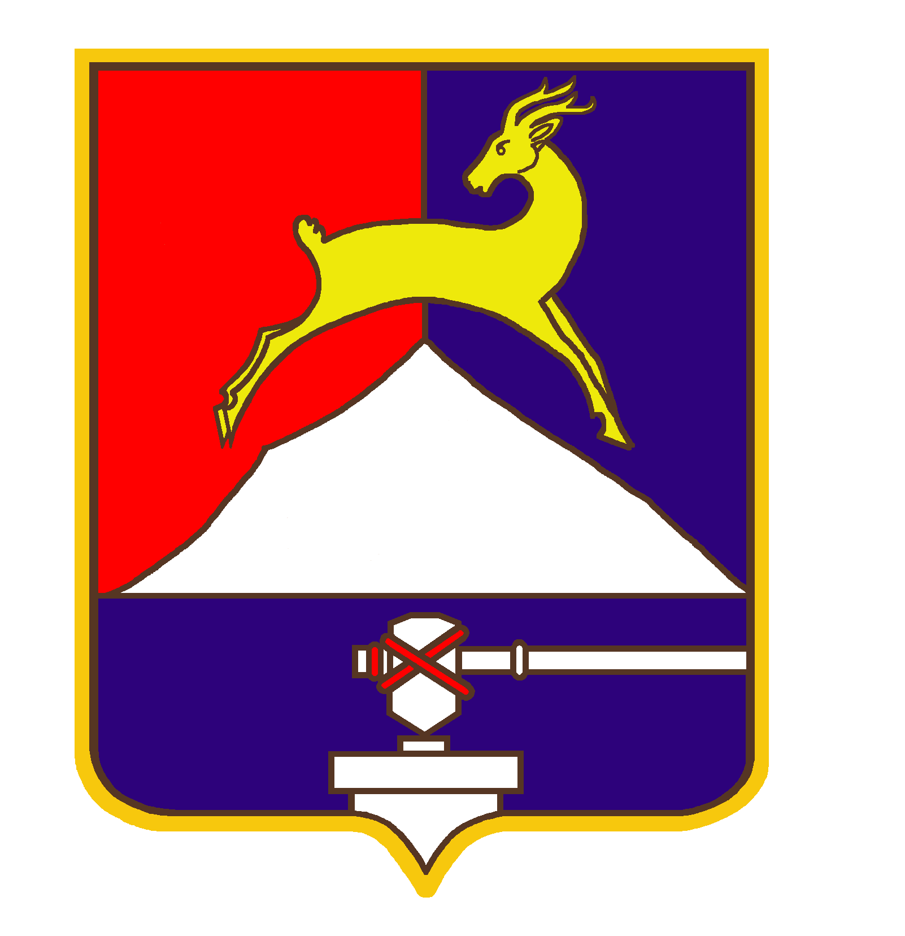
СОБРАНИЕ ДЕПУТАТОВ

УСТЬ-КАТАВСКОГО ГОРОДСКОГО ОКРУГА
ЧЕЛЯБИНСКОЙ ОБЛАСТИ
Семнадцатое заседание
РЕШЕНИЕ

от 28.11.2018г. № 180 г. Усть-Катав

О внесении изменений в решение Собрания депутатов Усть-Катавского городского округа от 23.05.2018 г. № 87 «Об утверждении Положения о представительских и иных расходах на мероприятия органов местного самоуправления Усть-Катавского городского округа»

Руководствуясь Федеральным законом от 06.10.2003 г. №131-ФЗ «Об общих принципах организации местного самоуправления в Российской Федерации», Уставом Усть-Катавского городского округа, Собрание депутатов
РЕШАЕТ:
1. Внести в решение Собрания депутатов Усть-Катавского городского округа от 23.05.2018 г. № 87 «Об утверждении Положения о представительских и иных расходах на мероприятия органов местного самоуправления Усть-Катавского городского округа» следующие изменения:
1.1 Название решения после слов «местного самоуправления» дополнить словами «, а также отраслевых (функциональных) и территориальных органов администрации».
1.2. По всему тексту решения после слов «местного самоуправления» дополнить словами «, а также отраслевые (функциональные) и территориальные органы администрации».
2. Опубликовать данное решение в газете «Усть-Катавская неделя», обнародовать на информационном стенде администрации Усть-Катавского городского округа и разместить на сайте администрации Усть-Катавского городского округа www.ukgo.su.
3. Контроль за исполнением данного решения возложить на председателя комиссии по финансово-бюджетной и экономической политике С.Н. Федосову.

Председатель Собрания депутатов
Усть-Катавского городского округа А.И. Дружинин

Глава Усть-Катавского городского округа С.Д. Семков

